АДМИНИСТРАЦИЯ

ГОРОДСКОГО ОКРУГА СПАССК-ДАЛЬНИЙ

ПОСТАНОВЛЕНИЕ
18 сентября 2020 г. г. Спасск-Дальний, Приморского края № 454-па

О временном ограничении движения при проведении работ
по замене и установке опор освещения по улице Борисова
городского округа Спасск-Дальний

В соответствии с Федеральным законом от 06 октября 2003 г. № 131-ФЗ «Об общих принципах организации местного самоуправления в Российской Федерации», на основании статьи 30 Федерального закона от 08 ноября 2007 г. № 257-ФЗ «Об автомобильных дорогах и о дорожной деятельности в Российской Федерации и о внесении изменений в отдельные законодательные акты Российской Федерации», Правил дорожного движения, утвержденных постановлением Совета Министров – Правительством Российской Федерации от 23 октября 1993 г. № 1090, раздела 5 Порядка осуществления временных ограничений или прекращения движения транспортных средств по автомобильным дорогам регионального или межмуниципального, местного значения в Приморском крае, утвержденного постановлением Администрации Приморского края от 11 апреля 2012 г. № 87-па, Устава городского округа Спасск-Дальний, в целях обеспечения безопасности дорожного движения и предупреждения аварийных ситуаций Администрация городского округа Спасск-Дальний

ПОСТАНОВЛЯЕТ:

1. Прекратить движение транспортных средств с 08⁰⁰ до 14⁰⁰ часов 21 сентября 2020 г. по ул. Борисова: от перекрестка с улицей Советской до перекрестка с улицей Ленинская, при проведении работ по замене и установке опор освещения.
2. Отделу дорожного хозяйства, транспорта и благоустройства управления жилищно-коммунального хозяйства Администрации городского округа Спасск-Дальний (Голубцов) организовать установку знаков дорожного движения 3.2 «Движение запрещено» и 6.18.2 «Направление объезда» в соответствии с Правилами дорожного движения Российской Федерации.
3. МБУ «Наш город» (Майстренко):
- установить дорожные знаки 3.2 «Движение запрещено» и 6.18.2 «Направление объезда».
- организовать объезд перекрытого участка автомобильной дороги в соответствии со Схемой прекращения движения автотранспорта по ул. Борисова: от перекрестка с улицей Советской до перекрестка с улицей Ленинская (прилагается).
4. Административному управлению Администрации городского округа Спасск-Дальний (Моняк) разместить настоящее постановление на официальном сайте правовой информации городского округа Спасск-Дальний.
5. Контроль за исполнением настоящего постановления возложить на заместителя главы Администрации городского округа Спасск-Дальний Журавского П.О.

.

Исполняющий обязанности главы
городского округа Спасск-Дальний А.К. Бессонов

Приложение

15 | Схема временного ограничения движения автотранспорта по ул. Борисова, от перекрестка ул. Советская – ул. Борисова до перекрестка ул. Ленинская – ул. Борисова | С 8.00 час.  По 14.0 час.  « 21 » сентября 2020 г. | Утверждена:  постановлением Администрации городского округа Спасск-Дальний от 18.09.2020 № 454-па
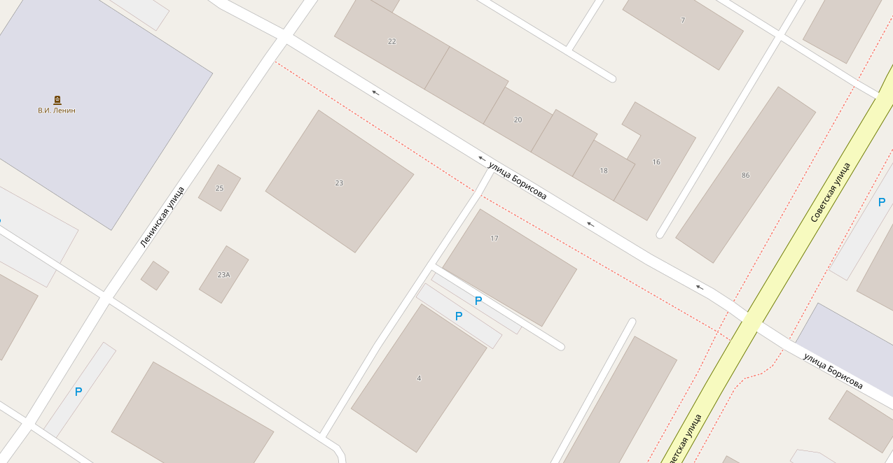
1

